System operacyjny: Windows 11 Pro wersja 22H2

Nazwy środowisk programistycznych: Visual Studio Code, PyCharm 2023.1 (Professional Edition)

Języki programowania / frameworki / biblioteki: TypeScript, Angular, Bootstrap; Python

# Aplikacja konsolowa

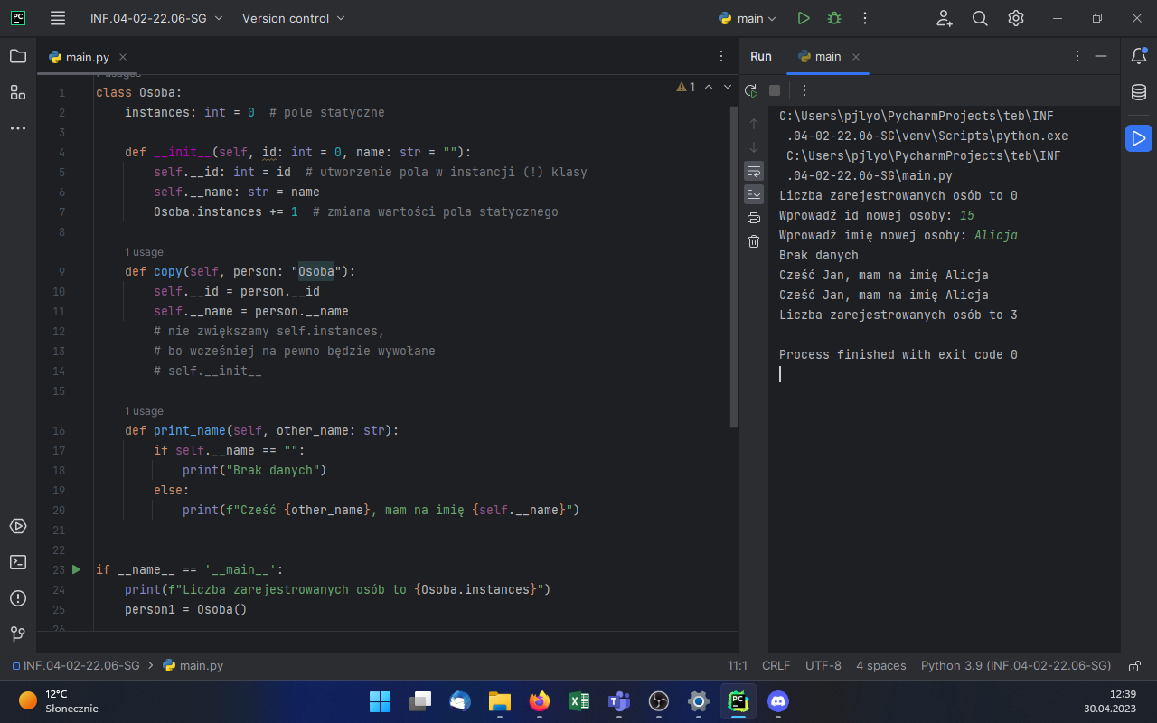

Rysunek 1. Przedstawiono działanie aplikacji konsolowej zgodnie z testem opisanym w częsci III arkusza. Wynik programu widoczny jest w prawej części okna IDE.

# Aplikacja webowa

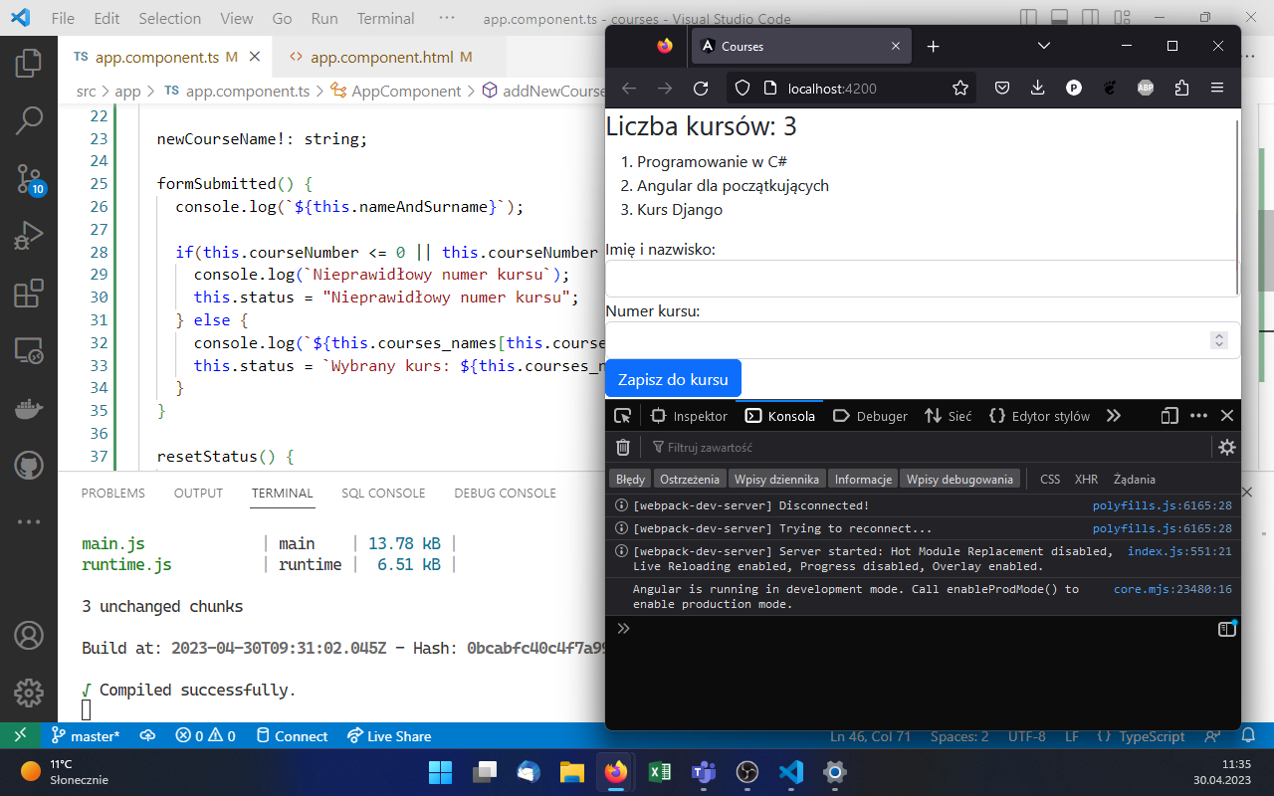

Rysunek . Stan początkowy.

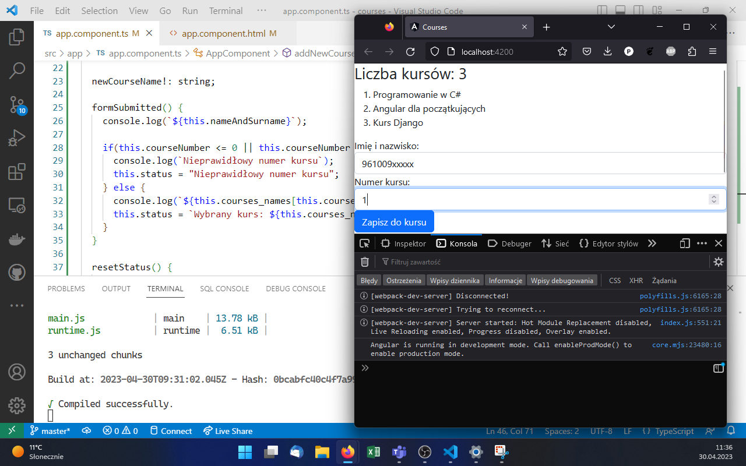

Rysunek . Wprowadzono poprawne dane do formularza, ale jeszcze go nie zatwierdzono.

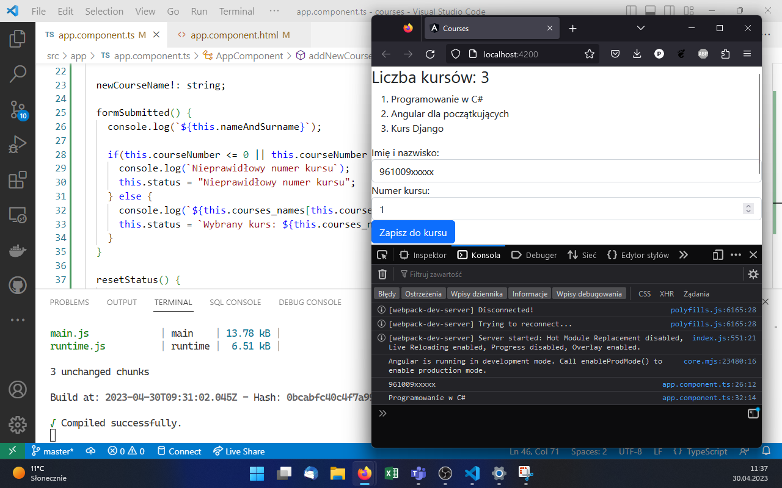

Rysunek . Zatwierdzono formularz z poprawnymi danymi.

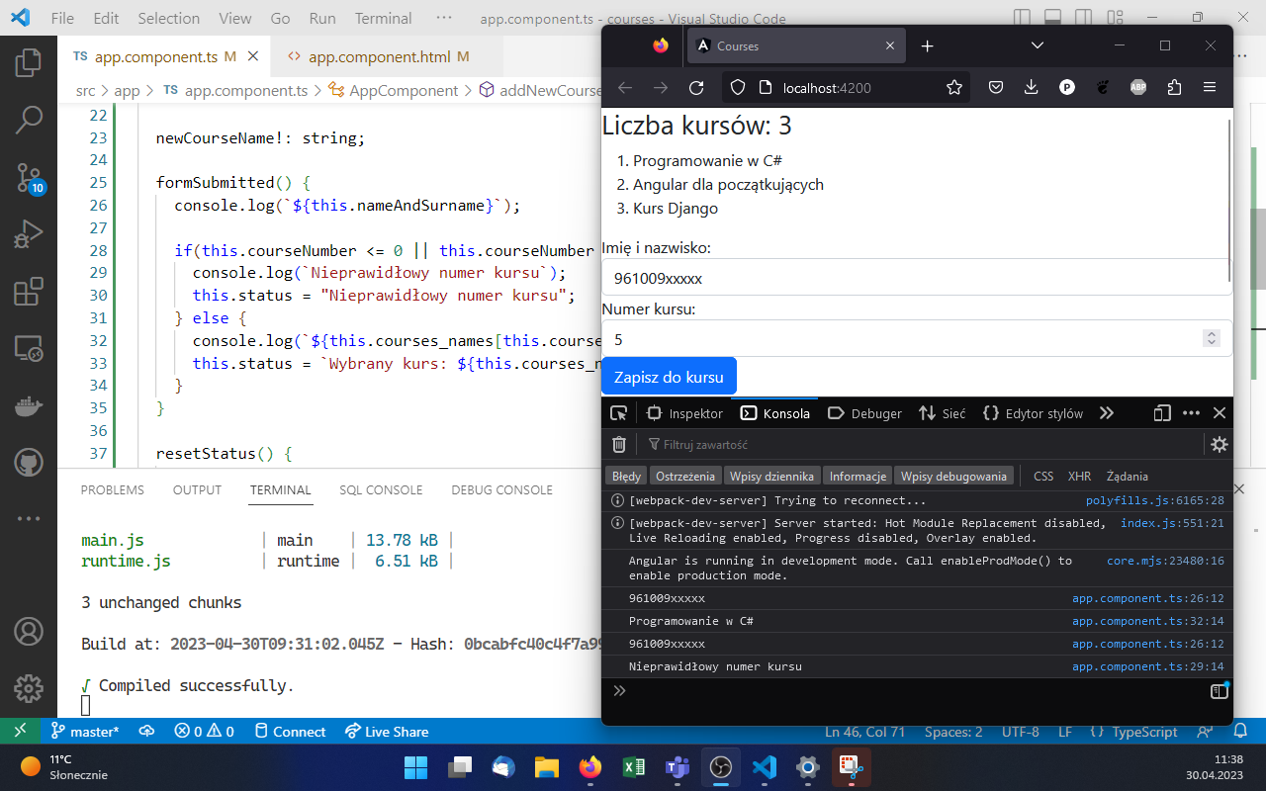

Rysunek . Zmieniono dane w formularzu na niepoprawne (nieistniejący numer kursu) i zatwierdzono.